jo

Table of Contents
1. Pré-física
1.1. Grandezas e Unidades de Medida
1.2. Equações
1.3. Gráficos

Pré-física

Grandezas e Unidades de Medida
As grandezas físicas são conceitos aos quais podemos atribuir valores numéricos, enquanto que as unidades de medida são padrões de medida para cada grandeza correspondente.
Na tabela abaixo estão algumas grandezas físicas com correspondentes unidades de medida:
Table 1.1.1: Grandezas e unidades de medida.
Grandeza | Unidade (Nome) | Unidade (Símbolo)
Massa | Quilograma, Grama | kg, g
Volume | Litro, Mili-litro | L, mL
Densidade | Grama por mili-litro | g/mL
Comprimento | Metro, Centímetro | m, cm
Tempo | Hora, Segundo | h, s
Questões de Revisão: Grandezas e Unidades de Medida

Equações
As equações na física são relações matemáticas entre grandezas. Considere os seguintes dados de uma substância hipotética:
Table 1.2.1: Massa, volume e densidade
Massa (g) | Volume (mL) | Densidade (g/mL)
3,0 | 1,0 | 3,0
6,0 | 2,0 | 3,0
\( ? \) | 2,5 | 3,0
10,5 | \( ? \) | 3,0
15,0 | 5,0 | \( ? \)
A densidade é calculada dividindo a massa pelo volume. Essa relação pode ser escrita como:
\begin{equation}
d = \frac{m}{V}
\end{equation}

Onde:
- \( m \) = massa
- \( V \) = volume
- \( d \) = densidade
Com dois valores conhecidos, podemos calcular o terceiro.
Questões de revisão: equações

Gráficos
Gráficos são ferramentas visuais importantes para representar dados e relações entre grandezas físicas. Eles ajudam a identificar padrões e tendências.
Como exemplo, os dados abaixo,
Table 1.3.1: Massa e volume de uma substância hipotética
Volume (mL) | Massa (g)
1,0 | 3,0
2,0 | 6,0
3,0 | 9,0
4,0 | 12,0
5,0 | 15,0
Podem ser representados pela figura
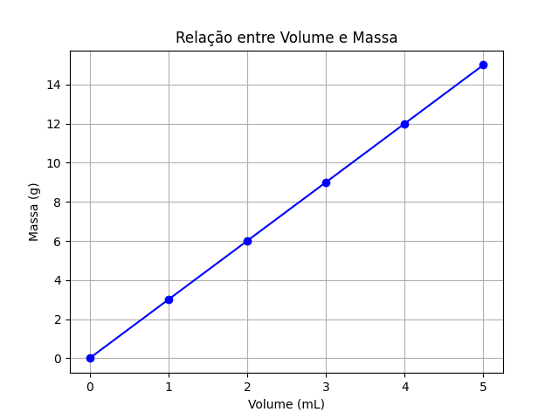 Figure 1.3.1: Gráfico que relaciona os valores de massa e volume da tabela anterior.
Questões de revisão: gráficos

